|  |
| --- |
| **SEGUNDA SESIÓN ORDINARIA DE LA COMISIÓN EDILICIA PERMANENTE DE OBRAS PÚBLICAS, PLANEACIÓN URBANA Y REGULARIZACIÓN DE LA TENENCIA DE LA TIERRA.** |

Buenas tardes presidenta, compañeros y compañeras regidores siendo las 13:08 trece horas con ocho minutos del día viernes 21 del mes de febrero del año 2025 dos mil veinticinco, lo anterior con fundamento en lo dispuesto en el artículo 115 constitucional 27 de la Ley de Gobierno y administración pública 40 al 48 y 64 y demás relativos del reglamento interior del Ayuntamiento de Zapotlán el grande; doy inicio a la sesión ordinaria número 1 de la Comisión Edilicia Permanente de Obras Públicas, Planeación Urbana y Regularización de la Tenencia de la Tierra, convocada mediante oficio número **230/2025** por lo que estando reunidos en la sala de Juntas Juan S. Vizcaino, ubicada en el Interior de Palacio Municipal, en Zapotlán el Grande, Jalisco, con domicilio en Cristóbal Colón #62, Colonia Centro Ciudad Guzmán Jalisco; procedo a hacer pase de lista de asistencia y declaración de quorum legal.

|  |  |  |  |
| --- | --- | --- | --- |
| **COMISION**  **OBRAS PUBLICAS PLANEACION URBANA Y REGULARIZACION DE LA TENENCIA DE LA TIERRA** | | | |
| **Cargo** | **Nombre** | **PRESENTE** | **AUSENTE** |
| Presidenta | C. MIRIAM SALOMÉ TORRES LARES |  |  |
| Vocal | C. MIGUEL MARENTES |  |  |
| Vocal | C. MAGALI CASILLAS CONTRERAS |  |  |
| Vocal | C. BERTHA SILVIA GÓMEZ RAMOS |  |  |

Lo anterior se hace constar la existencia de 3 integrantes de esta comisión edilicia, por lo que se da la existencia de quórum legal y damos por instalada la presente sesión.

|  |  |  |
| --- | --- | --- |
| **Invitados Especiales** | **PRESENTE** | **AUSENTE** |
| C. OSCAR MURGUÍA TORRES |  |  |
| C. DUNIA CATALINA CRUZ |  |  |
| C. YULIANA LIVIER VARGAS DE LA TORRE |  |  |

**LECTURA Y APROBACIÓN ORDEN DEL DÍA**

1. Lista de asistencia y verificación del quórum legal
2. Lectura y aprobación del orden del día
3. Análisis, estudio y en su caso, aprobación del dictamen emitido por el Comité de Obra Pública que aprueba y ratifica el acuerdo de justificación emitido por el Área Técnica que determina el procedimiento de excepción a la licitación pública y tratar bajo el Concurso Simplificado Sumario la obra pública número Forta 01 2025.
4. Análisis, estudio y en su caso, aprobación del dictamen emitido por el Comité de Obra Pública que aprueba y ratifica el acuerdo de justificación emitido por el Área Técnica que determina el procedimiento de excepción a la licitación pública y tratar bajo el Concurso Simplificado Sumario la obra pública número Forta 02, 2025.
5. Análisis, estudio y en su caso, aprobación del dictamen emitido por el Comité de Obra Pública que aprueba y ratifica el acuerdo de justificación emitido por el Área Técnica que determina el procedimiento de excepción a la licitación pública y tratar bajo el Concurso Simplificado Sumario la obra pública número Forta, 03, 2025.
6. Puntos varios
7. Clausura

**C. MIRIAM SALOME TORRES LARES. –** “¿Señores regidores, integrantes de esta comisión tienen algún punto vario que agendar? Si no tiene ningún punto vario que agregar, pongo a su consideración el orden del día.

Les pido por favor que si están de acuerdo en aprobar este orden del día lo manifiesten levantando su mano.

**Sentido de la votación**

|  |  |  |  |  |
| --- | --- | --- | --- | --- |
| **Comisión convocante: Obras Publicas, Planeación Urbana y Regularización de la Tenencia de la Tierra** | | | | |
| **Cargo** | **Nombre** | **A favor** | **En contra** | **En abstención** |
| Presidenta | C.MIRIAM SALOMÉ TORRES LARES. |  |  |  |
| Vocal | C.MIGUEL MARENTES. |  |  |  |
| Vocal | C. MAGALI CASILLAS CONTRERAS. |  |  |  |
| Vocal | C. BERTHA SILVIA GÓMEZ RAMOS. |  |  |  |

Aprobado por unanimidad de los presentes.

**PUNTO No.3.-** Análisis, estudio y en su caso, aprobación del dictamen emitido por el Comité de Obra Pública que aprueba y ratifica el acuerdo de justificación emitido por el Área Técnica que determina el procedimiento de excepción a la licitación pública y tratar bajo el Concurso Simplificado Sumario la obra pública número Forta 01 2025.

**C. MIRIAM SALOME TORRES LARES. –**“Paso a dar lectura al Dictamen emitido por Obra Pública Forta 01 donde se dirige a la comisión de obras públicas, planeación urbana y tenencia de la tierra, los suscritos integrantes del comité de obra publica y gobierno municipal de Zapotlán el Grande y viene el fundamento dice, presentamos ante la comisión edilicia de obras publicas el dictamen que aprueba y ratifica el Acuerdo de justificación emitido por el área técnica que determina el procedimiento de excepción a la licitación publica para contratar bajo el concurso simplificado sumario de la obra pública forta 01-2025 denominada construcción de base y pavimento de concreto hidráulico, construcción de machuelos y banquetas en la calle prolongación General Miguel Contreras Medellín, entre la calle Francisco general Anaya y Av. Constituyentes en la colonia constituyentes en ciudad guzmán municipio de Zapotlán el Grande Jalisco, antecedentes 1: en sesión pública extraordinaria de ayuntamiento numero 15 celebrada el día miércoles 12 de febrero del 2025, se aprobó el punto numero 5 del orden del día el techo financiero de la obra materia del presente acuerdo de justificación por un monto de $2,333,691.47 pesos incluyendo el impuesto al valor agregado, segundo una vez aprobado y notificado el punto de acuerdo antes descrito el arquitecto horacio contreras García director general de gestión de la ciudad y el arquitecto julio cesar López frías director de obras publicas emitieron en conjunto como integrantes del área técnica el acuerdo de justificación correspondiente para acreditar las circunstancias que a su consideración justifican el procedimiento de excepción para completar la obra publica antes mencionada bajo la modalidad de concurso simplificado sumario y lo presentaron ante este comité para su aprobación, autorización, modificación y dictaminarían, tercero en ese sentido el día 14 de febrero del año en curso celebramos nuestra tercera sesión extraordinaria con la finalidad de analizar entre otros temas referido al acuerdo de justificación por lo que una vez expuesto los argumentos contenidos en el fue sometido a votación y aprobado por unanimidad y así mismo se aprobó parcialmente la lista de contratistas y propuestos para concursar ya que uno de los contratistas enlistados en la obra forta 01/2025 no cumplía con el requisito de capacidad de pensamiento razón por la cual a propuesta de los integrantes del comité por intercambiarlo por otro de los contratistas de los mismos concursantes invitando a participar en las obras que se estaban examinando en la sesión

en ese sentido se quito al contratistas Miguel Ángel Sotelo Mejía quien cuenta con la capacidad financiera requerida para garantizar económicamente el anticipo y cumplimiento correspondiente quedando en su lugar el contratistas constructora Noboyasa S.A de C.V bajo ese contexto quedaron aprobados por unanimidad los siguientes contratistas para concursar en esta obra pública; 1- Constructora Noboyasa S.A de C.V, 2- Ingeniero Sergio Enrique Chavez Cuevas, 3- Rentamaqguz Construcciones S.A de C.V, 4- Ingeniero Siamir Yosam Cardenas del Toro, 5- Constructora Akinita S.A de C.V, aunado a estos argumentos jurídicos elementos y criterios expuestos en el acuerdo de justificación aprobado este comité tiene a bien emitir el presente dictamen de conformidad con las siguientes exposiciones de motivos, voy a omitir la exposición de motivos ya que habla del techo financiero todo lo que ya se aprobó y el programa así mismo como el fundamento legal; me voy a la resolutivos, también omito las consideraciones, resolutivo primero el pleno del comité de obra publica del gobierno municipal de Zapotlán el grande jalisco, aprobar y ratifica la modalidad de contratación por concurso simplificado sumario así como los contratistas para que en caso de aceptar participen en el procedimiento de contratación correspondiente como a continuación se describe numero y nombre de la obra forta 01/2025 construcción de base y pavimiento de concreto hidráulico construcción de machuelos y banquetas en la calle prolongación general Miguel Contreras Medellín entre la calle Francisco General Anaya y la Avenida Constituyentes en la colonia Constituyentes en ciudad Guzmán Municipio de Zapotlán el Grande Jalisco, modalidad de contratación concurso simplificado sumario concursantes a quienes se invita a participar 1 constructora Noboyasa S.A de C.V, 2- Ingeniero Sergio Enrique Chavez Cuevas, 3- Rentamaqguz Construcciones S.A de C.V, 4- Ingeniero Siamir Yosam Cárdenas del Toro, 5- Constructora Akinita S.A de C.V segundo gírese oficio a la comisión edilicia permanente de obras públicas planeación urbana y regularización de la tenencia de la tierra a efecto de que convoquen a la sesión que corresponda y dictaminen el presente asunto para someterlo a la consideración del pleno del ayuntamiento de Zapotlán el Grande Jalisco para los efectos procedentes correspondientes atentamente firman los integrantes del comité de obra del gobierno municipal de Zapotlán el grande y quien lo integran nada mas comentar que es la presidenta municipal, el regidor Miguel Marentes, la Sindica Municipal, el Arquitecto Horacio Contreras director de gestión de la ciudad, el Arquitecto Julio Cesar López director de obras públicas, el licenciado Vicente García titular del órgano interno de control, la licenciada Victoria García encargada de hacienda municipal, así mismo su servidora como presidenta de la comisión edilicia de obras públicas, el Ingeniero Rodolfo Navarro en representación del presidente del colegio de ingenieros civiles del Sur del Estado de Jalisco, el arquitecto Josué German presidente del colegio de Arquitectos del Sur del Estado de Jalisco y la arquitecta Karen Centeno primera suplente de la cámara mexicana de la industria de la construcción con sede en el Sur de Jalisco. Alguna duda o comentario acerca de este dictamen?

**C. DUNIA CATALINA CRUZ MORENO. –** “No ninguna.”

**C. MIRIAM SALOME TORRES LARES. –** “En virtud de lo anterior pongo a su consideración de esta comisión la aprobación del punto anterior por lo que los que estén de acuerdo lo manifiesten levantando su mano;

|  |  |  |  |  |
| --- | --- | --- | --- | --- |
| **Cargo** | **Nombre** | **A favor** | **En contra** | **En abstención** |
| Presidenta | C.MIRIAM SALOMÉ TORRES LARES |  |  |  |
| Vocal | C.MIGUEL MARENTES |  |  |  |
| Vocal | C.MAGALI CASILLAS CONTRERAS |  |  |  |
| Vocal | C.BERTHA SILVIA GÓMEZ RAMOS |  |  |  |

**Aprobado por unanimidad de los presentes.**

**PUNTO 4.** Análisis, estudio y en su caso, aprobación del dictamen emitido por el Comité de Obra Pública que aprueba y ratifica el acuerdo de justificación emitido por el Área Técnica que determina el procedimiento de excepción a la licitación pública y tratar bajo el Concurso Simplificado Sumario la obra pública número Forta 02-2025.

**C. MIRIAM SALOME TORRES LARES. –** “Igual la interpretación es lo mismo. Los antecedentes igual la única modificación es el techo financiero de esta obra tiene un monto de $4,883,354.89 incluyendo el impuesto al valor agregado igual es el antecedente de la solicitud de los directores del área de gestión de la ciudad y de obra pública e igual se hace la modificación decíamos de la constructora Noboyasa S.A de C.V no cumplía con el capacidad de financiamiento se piden entonces dos fianzas una de anticipo y otra de cumplimiento y entonces entre las dos fianzas son el 35% del monto total de la obra entonces esta capacidad tienen que tenerla todas las empresas que participen en el concurso por lo que se detecto que la propuesta que ellos integraron en la dirección de gestión de la ciudad pues tenia ese deficiencia y se intercambiaron así como decía en dictamen anterior se intercambiaron los participantes por uno que tuviera mayor financiamiento por lo que quedaron aprobados por unanimidad los siguientes contratistas para concursar; Construccciones pavimentos y concretos Villegas S.A de C.V, 2- Servicios Construccion y materiales S.A de C.V, 3- Urbesur constructora S.A de C.V, 4- Ingeniero Miguel Ángel Sotelo Mejía, 5- Constructora Inmobiliaria Trea S.A de C.V, aunado a los argumentos jurídicos también la disposición de motivos es lo mismo, al igual que las consideraciones y paso a los resolutivos finales primero el pleno del comité de obra publica del Gobierno Municipal de Zapotlán el Grande, Jalisco, aprueba y ratifica la modalidad de contratación del concurso simplificado sumario así como a los contratistas propuestos por el área técnica para que en su casa aceptar y participar en el procedimiento de contratación correspondiente como a continuación se describe número y nombre de la obra forta 02/2025 construcción de base y concreto hidráulico en la calle Dr. Gerardo Murillo entre la avenida Obispo Serafín Vázquez y la calle Mina en la colonia José Clemente Orozco en Ciudad Guzmán Municipio de Zapotlán el Grande, Jalisco, modalidad de contratación concurso simplificado sumario empresas indicadas 1- Construcciones Pavimentos y concretos Villegas S.A de C.V, 2- Servicios construcción y Materiales S.A de C.V, 3-Urbesur construcciones S.A de C.V, 4- Ingeniero Miguel Ángel Sotelo Mejía, 5- Constructora Inmobiliaria Trea S.A de C.V, firman en el mismo sentido los integrantes del comité de obra publica del Gobierno Municipal de acuerdo en la aprobación pongo a su consideración de esta comisión la aprobación de este dictamen, los que estén de acuerdo favor de levantar su mano;

|  |  |  |  |  |
| --- | --- | --- | --- | --- |
| **Cargo** | **Nombre** | **A favor** | **En contra** | **En abstención** |
| Presidenta | C.MIRIAM SALOMÉ TORRES LARES |  |  |  |
| Vocal | C.MIGUEL MARENTES |  |  |  |
| Vocal | C.MAGALI CASILLAS CONTRERAS |  |  |  |
| Vocal | C.BERTHA SILVIA GÓMEZ RAMOS |  |  |  |

**Aprobado por unanimidad de los presentes.**

**PUNTO 5.** Análisis, estudio y en su caso, aprobación del dictamen emitido por el Comité de Obra Pública que aprueba y ratifica el acuerdo de justificación emitido por el Área Técnica que determina el procedimiento de excepción a la licitación pública y tratar bajo el Concurso Simplificado Sumario la obra pública número Forta, 03, 2025.

**C. MIRIAM SALOME TORRES LARES. –** “Igual doy lectura a los detalles porque van en el mismo sentido los tres dictámenes en este caso hago la observación que techos financieros para esta obra aprobado en el pleno de la sesión del día 12 de febrero de 2025 fue de $2,818,444.39 pesos, igual se solicita a esta comisión que se apruebe a los integrantes que participaran en este concurso y bueno decirles que desde le gobierno anterior nada más bueno ahorita hago la observación

sigo con el dictamen el numero 1- Onipse S.A de C.V, 2- ING. José Miguel Carreón, 3- C. José Abacu Sánchez Sandoval, 4- Constructora y Edificadora del Sur Teca S.A de C.V, 5- Arq. Omar Magaña Moreno, la exposición de motivos es igual, así como las consideración y finalmente los resolutivos primero el comité de obra publica del gobierno municipal de Zapotlán el grande Jalisco, aprueba y ratifica la modalidad de contratación del concurso simplificado sumario así como a los contratistas propuestos por el área técnica para que en su casa aceptar y participar en el procedimiento de contratación correspondiente como a continuación se describe número y nombre de la obra forta 03/2025 construcción de base y concreto hidráulico en la calle 20 de Noviembre entre la calle 16 de septiembre y la calle Jose Vasconcelos en la colonia 16 de septiembre en ciudad Guzmán municipio de Zapotlán el Grande Jalisco, modalidad de contratación concurso simplificado sumario contratistas a quienes se invitaran a participar en esta obra Onipse S.A de C.V, 2- ING. José Miguel Carreón, 3- C. José Abacu Sánchez Sandoval, 4- Constructora y Edificadora del Sur Teca S.A de C.V, 5- Arq. Omar Magaña Moreno, en el mismo sentido se turna a esta comisión y firman este dictamen los integrantes de la comisión de obra publica del gobierno municipal de Zapotlán el Grande, alguna duda acerca de este dictamen? Bueno, pregunto a mis compañeros integrantes de esta comisión en virtud de lo anterior pongo a su consideración de esta comisión la aprobación del punto anterior, por lo que los que estén a favor lo hagan levantando su mano;

|  |  |  |  |  |
| --- | --- | --- | --- | --- |
| **Cargo** | **Nombre** | **A favor** | **En contra** | **En abstención** |
| Presidenta | C.MIRIAM SALOMÉ TORRES LARES |  |  |  |
| Vocal | C.MIGUEL MARENTES |  |  |  |
| Vocal | C.MAGALI CASILLAS CONTRERAS |  |  |  |
| Vocal | C.BERTHA SILVIA GÓMEZ RAMOS |  |  |  |

**Aprobado por unanimidad de los presentes.**

**C. MIRIAM SALOME TORRES LARES. –** “Bueno nada más mencionarles que decíamos este que hay una lista de contratistas que están certificados y aprobados con su registro de acuerdo a los requisitos de nuestra reglamentación e invitar también a mas contratistas a que se sumen a esta lista, normalmente quienes vamos iniciando el proceso de obra pero quienes van participando se va adjudicando a quienes tengan la capacidad o por el tipo de registro que tengan y los antecedentes de experiencia en ese tipo de obra y sobre todo la capacidad de afianzamiento participen y bueno es interesante ver sobre todo como se ha ido diciendo y las empresas tanto locales pero también han llegado otras más de la región a participar y se han beneficiado de la obra pública, les agradezco y sobre todo pues ahora que vamos iniciando invitar a estos contratistas a su participación.

No existiendo ningún otro comentario y tampoco puntos varios agendados y una vez que desahogamos estos puntos de trabajo pasamos al punto numero 7.

**PUNTO 6.- PUNTOS VARIOS:** No agendados.

**PUNTO 7.- CLAUSURA:** Les agradezco la presencia de todos ustedes y la participación en esta sesión, siendo las 13 horas con 29 minutos del día 21 de febrero del 2025 se da por concluida la exposición de esta segunda sesión ordinaria de la comisión edilicia permanente de obras publicas planeación urbana y regularización de la tenencia de la tierra enviando los trabajos a la consideración del Honorable Pleno del Ayuntamiento constitucional de Zapotlán el Grande Jalisco.

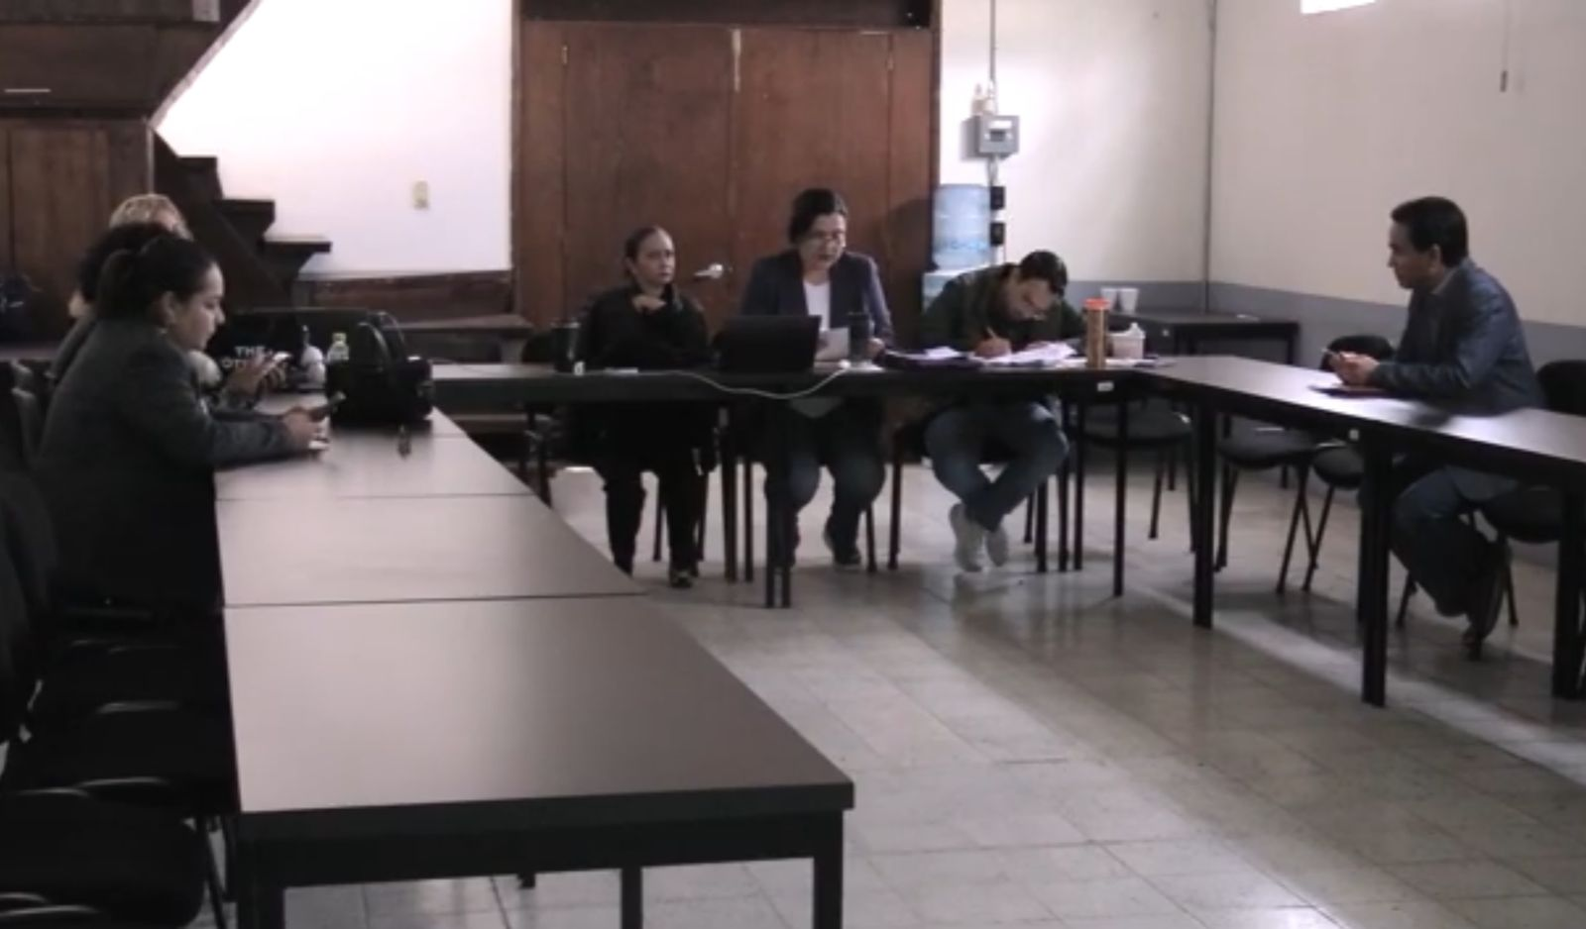

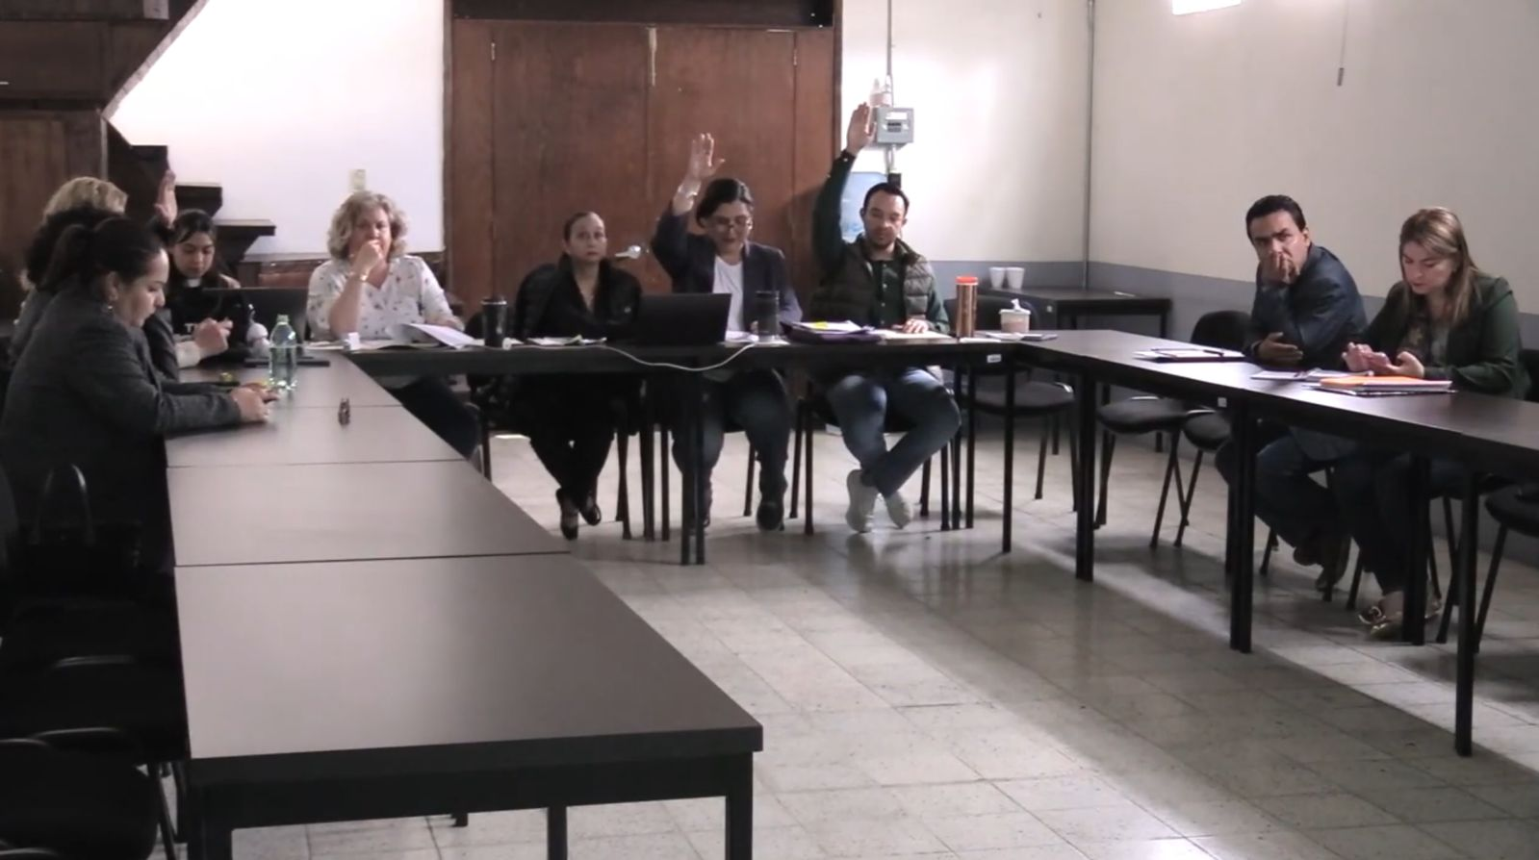

**A t e n t a m e n t e**

**Ciudad Guzmán, Municipio de Zapotlán el Grande, Jalisco.**

**08 de abril de 2025.**

**Comisión Edilicia Permanente de Obras Públicas, Planeación Urbana y Regularización de la Tenencia de la Tierra**

**Lic. Miriam Salomé Torres Lares**

Presidenta.

|  |  |
| --- | --- |
| **________________________________**  **Lic. Miguel Marentes**  Vocal | _________________________  **Lic. Magali Casillas Contreras**  Vocal |

**_____________________**

**Lic. Bertha Silvia Gómez Ramos**

Vocal

**MSTL/mgpa.**